Министерство Образования Российской Федерации
Пермский Государственный Национальный Исследовательский университет
Государственного и муниципального управления

ОТЧЁТ
по лабораторной работе №2
по дисциплине:
Язык программирования С++

Выполнил: студент гр. ИТ-7, 2 курс
Новиков Артём Денисович
Руководитель: Ракина В.Д.

г. Пермь, 2026

Задание 1

Задача 1.1. Заполнение вектора из файла
Текст задачи
Дан текстовый файл с именем name, содержащий строковые представления целых чисел. Заполнить вектор V числами из исходного файла и вывести элементы вектора в исходном порядке.
Сигнатура функции:
bool fillFromFile (const std::string& name, std::vector<int>* v);
Алгоритм решения
Пользователь вводит имя файла. Функция fillFromFile открывает файл и создаёт вектор конструктором от двух итераторов: первый итератор istream_iterator<int> связан с файлом, второй (по умолчанию) обозначает конец данных. Если файл не открылся, в нём нет чисел или встретился не числовой символ (чтение не дошло до конца файла), программа пишет, что ввод неверный. Иначе элементы вектора выводятся в исходном порядке в цикле с итератором. При неверном вводе программа выводит Invalid input и запрашивает данные этой задачи заново, пока они не будут введены правильно.
Тестирование
Файл numbers.txt содержит числа «1 2 3 4 5 6 7» в первой строке и «10 20» во второй. Файл bad.txt содержит «1 2 abc». Файла nofile.txt не существует.
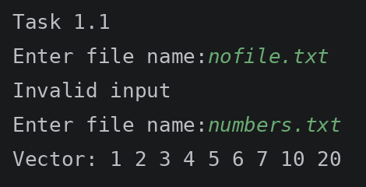
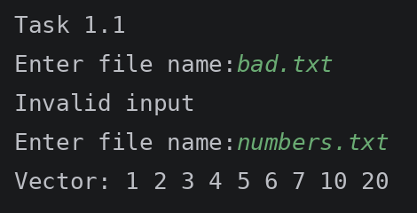

Задание 2

Задача 2.6. Половины вектора и дека
Текст задачи
Даны вектор V и дек D, имеющие чётное количество элементов. Добавить в конец вектора первую половину элементов дека (в исходном порядке), а в начало дека — вторую половину исходных элементов вектора (в обратном порядке). Использовать два вызова функции-члена insert.
Сигнатура функции:
void addHalves (std::vector<int>* v, std::deque<int>* d);
Алгоритм решения
Пользователь вводит элементы вектора и дека (по одной строке для каждого), количество элементов должно быть чётным. Вектор заполняется через istream_iterator, дек создаётся конструктором от итераторов. Первый insert вставляет в конец вектора диапазон от d.begin() до d.begin() + d_half, где d_half — половина размера дека. После этого вектор изменился, и исходная вторая половина находится перед только что добавленными элементами. Поэтому вторым insert в начало дека вставляется диапазон обратных итераторов от v->rbegin() + d_half до v->rbegin() + d_half + v_half. Это вторая половина исходного вектора в обратном порядке. При неверном вводе программа выводит Invalid input и запрашивает данные этой задачи заново, пока они не будут введены правильно.
Тестирование
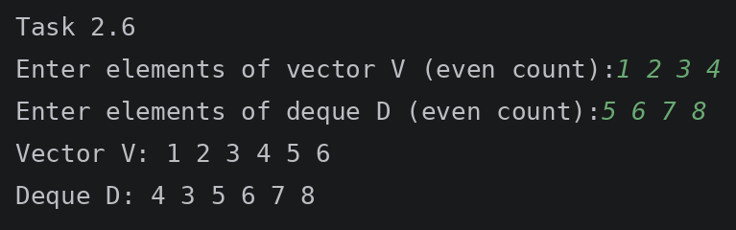 | 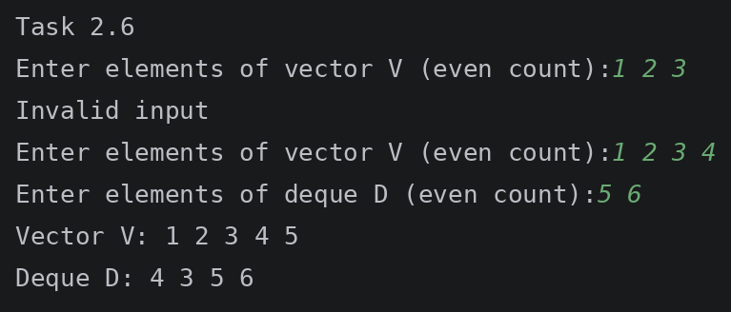
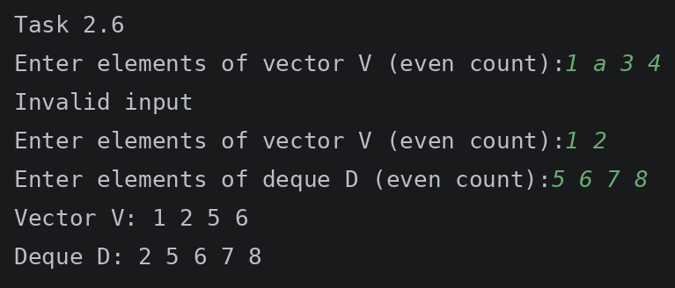

Задание 3

Задача 3.8. Удаление элементов с нечётными номерами
Текст задачи
Дан вектор V. Удалить все элементы исходного вектора с нечётными порядковыми номерами (считая, что начальный элемент вектора имеет порядковый номер 1). Использовать функцию-член erase в цикле с параметром-итератором.
Сигнатура функции:
void deleteOdd (std::vector<int>* v);
Алгоритм решения
Пользователь вводит элементы вектора. Элементы перебираются циклом с итератором i, который увеличивается в заголовке цикла. В теле цикла выполняется erase(i), а результат присваивается i: после удаления итератор указывает на следующий элемент (он имеет чётный номер). Затем ++i в заголовке цикла пропускает его и переходит к следующему нечётному элементу. В конце каждой итерации проверяется, не достигнут ли конец вектора. При неверном вводе программа выводит Invalid input и запрашивает данные этой задачи заново, пока они не будут введены правильно.
Тестирование
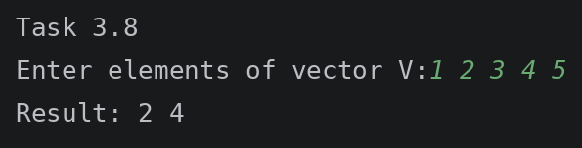 | 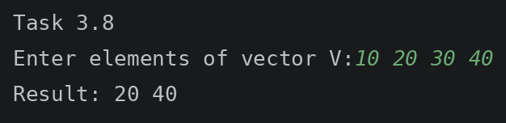
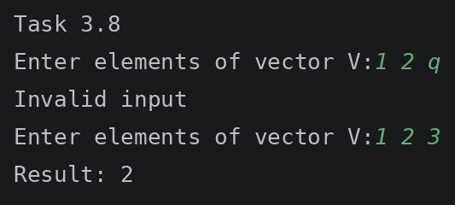

Задание 4

Задача 4.2. Числа с нечётными порядковыми номерами
Текст задачи
Дан текстовый файл с именем name, содержащий строковые представления целых чисел. Вывести числа из исходного файла с нечётными порядковыми номерами (т. е. первое число, третье число и т. д.). Использовать алгоритм remove_copy_if.
Сигнатура функции:
bool printOddNumbers (const std::string& name);
Алгоритм решения
Пользователь вводит имя файла. Алгоритм remove_copy_if читает числа из файла через istream_iterator<int> и выводит их через ostream_iterator<int> в cout. Лямбда-выражение со счётчиком counter, захваченным по ссылке, увеличивает счётчик на каждом числе и возвращает true для чисел с чётными номерами. Такие числа удаляются из копии, поэтому на экран попадают только числа с нечётными номерами. Если файл не открылся, пуст или содержит не числа, программа пишет, что ввод неверный. При неверном вводе программа выводит Invalid input и запрашивает данные этой задачи заново, пока они не будут введены правильно.
Тестирование
Использованы те же файлы, что и в задаче 1.1.
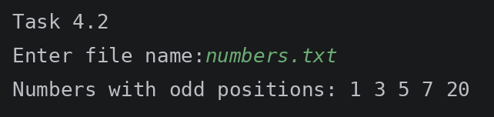 | 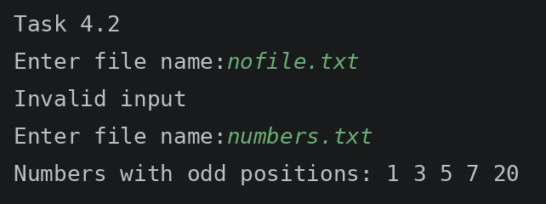
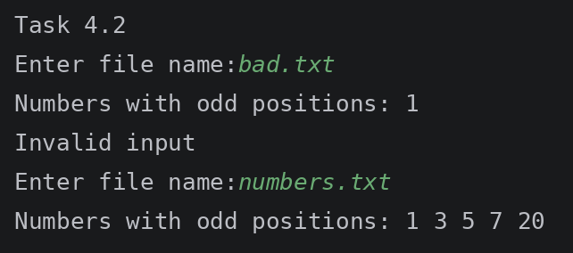

Задание 5

Задача 5.9. Дублирование набора положительных чисел
Текст задачи
Дано целое число K (> 0) и вектор V. Продублировать в векторе V первый набор из K подряд расположенных положительных чисел, вставив после этого набора его копию (если в наборе имеется больше K положительных чисел, то лишние числа во внимание не принимаются, и дублируется только начальная часть набора, содержащая K чисел). Если вектор не содержит требуемого набора чисел, то не изменять его. Использовать алгоритм search_n с параметром — функциональным объектом.
Сигнатура функции:
void duplicatePositive (std::vector<int>* v, int k);
Алгоритм решения
Пользователь вводит число K (K > 0) и элементы вектора. Алгоритм search_n с лямбда-выражением [](int x, int value) { return x > value; } и значением 0 ищет первые K подряд идущих положительных чисел. Если возвращённый итератор равен v->end(), вектор не меняется. Иначе создаётся копия диапазона от pos до pos + k, так как вставлять в вектор диапазон из него самого нельзя. Копия вставляется функцией insert сразу после набора, то есть в позицию pos + k. При неверном вводе программа выводит Invalid input и запрашивает данные этой задачи заново, пока они не будут введены правильно.
Тестирование
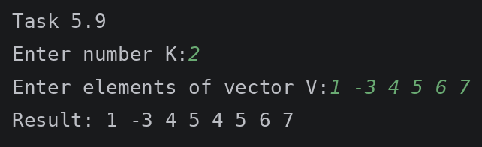 | 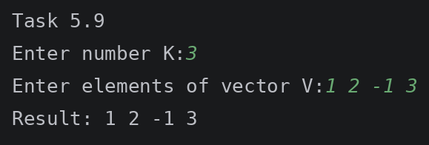
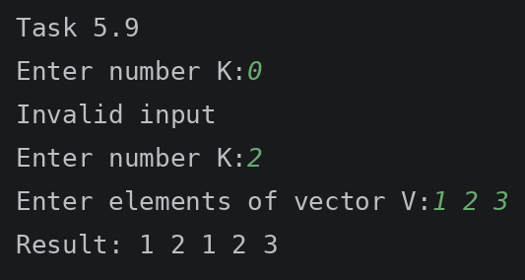

Задание 6

Задача 6.9. Дублирование первой половины списка
Текст задачи
Даны списки L1 и L2, каждый из которых содержит чётное количество элементов. В каждом списке продублировать первую половину, добавив её элементы в конец списка в обратном порядке. Для первого списка использовать алгоритм reverse_copy и итератор вставки, для второго — функцию-член insert и обратные итераторы. Использовать также функцию advance.
Сигнатуры функций:
void duplicateHalf1 (std::list<int>* l);
void duplicateHalf2 (std::list<int>* l);
Алгоритм решения
Пользователь вводит элементы двух списков (чётное количество). В обеих функциях итератор middle устанавливается на середину списка с помощью advance. В первой функции алгоритм reverse_copy копирует диапазон от begin до middle в обратном порядке через back_inserter, то есть в конец этого же списка. Во второй функции создаётся копия первой половины half, и функция insert вставляет в конец списка диапазон обратных итераторов half.rbegin() — half.rend(). При неверном вводе программа выводит Invalid input и запрашивает данные этой задачи заново, пока они не будут введены правильно.
Тестирование
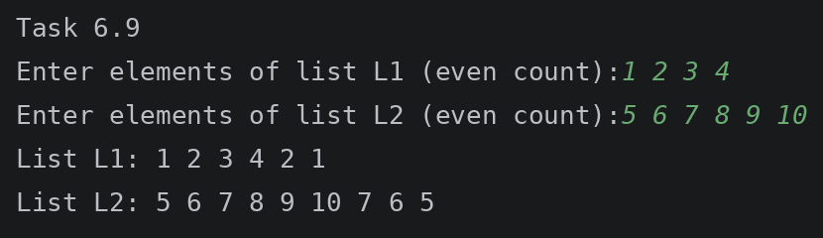 | 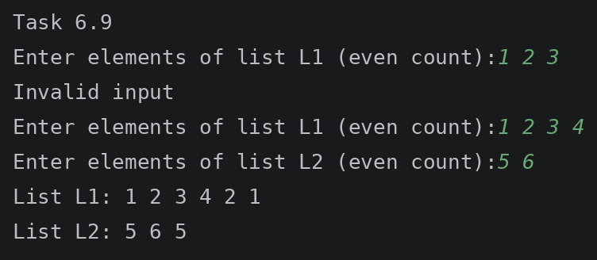
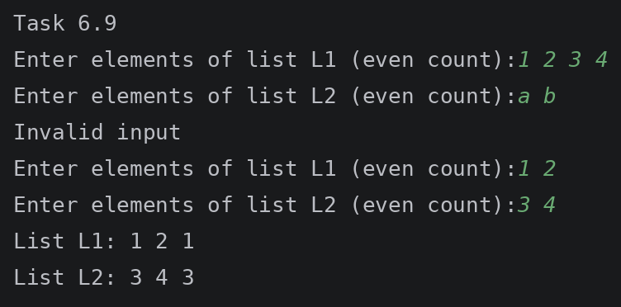

Задание 7

Задача 7.6. Положительные элементы в начало списка
Текст задачи
Дан список L. Перегруппировать элементы списка, расположив в нём вначале положительные, а затем неположительные элементы (порядок расположения элементов в каждой группе должен совпадать с исходным). Использовать алгоритм stable_partition.
Сигнатура функции:
void positiveFirst (std::list<int>* l);
Алгоритм решения
Пользователь вводит элементы списка. Алгоритм stable_partition с лямбда-выражением [](int x) { return x > 0; } переставляет элементы так, что сначала идут положительные, затем остальные. Относительный порядок элементов внутри каждой группы сохраняется. При неверном вводе программа выводит Invalid input и запрашивает данные этой задачи заново, пока они не будут введены правильно.
Тестирование
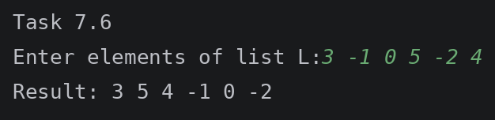 | 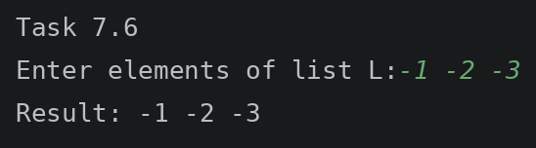
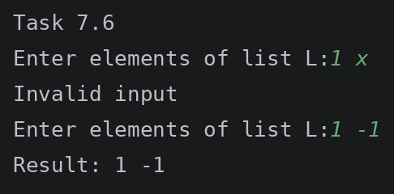

Задание 8

Задача 8.2. Пары соседних слов
Текст задачи
Дан список L, элементами которого являются английские слова. Получить дек D со строковыми элементами, каждый из которых строится по паре соседних элементов исходного списка L следующим образом: последняя буква правого элемента пары приписывается справа к первой букве левого элемента пары. Количество элементов дека D должно быть на 1 меньше количества элементов списка L. Например, для исходного списка ABC, DEF, KLM, XYZ полученный дек должен содержать строки AF, DM, KZ. Использовать алгоритм adjacent_difference с итератором вставки и функциональным объектом, а также функцию-член erase для дека D.
Сигнатура функции:
std::deque<std::string> makePairs (const std::list<std::string>& words);
Алгоритм решения
Пользователь вводит не менее двух слов в одной строке; список заполняется через istream_iterator<std::string>. Каждое слово должно состоять только из букв. Алгоритм adjacent_difference вызывает лямбда-выражение для каждой пары, передавая правый элемент первым параметром и левый вторым. Лямбда возвращает первую букву левого слова, к которой справа дописана последняя буква правого слова. Результат записывается в дек через back_inserter. Первый элемент алгоритм копирует без изменений, поэтому после вызова он удаляется функцией D.erase(D.begin()). При неверном вводе программа выводит Invalid input и запрашивает данные этой задачи заново, пока они не будут введены правильно.
Тестирование
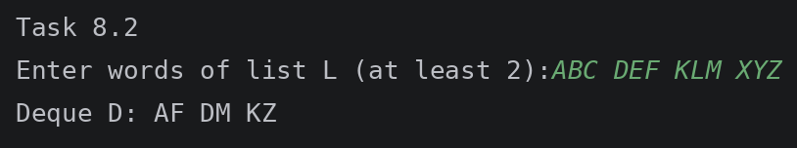 | 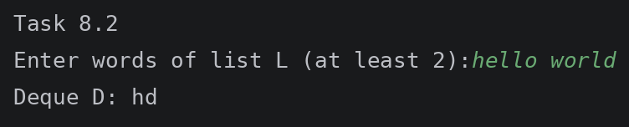
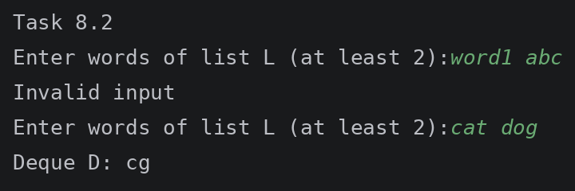

Задание 9

Задача 9.1. Векторы, содержащие все элементы V0
Текст задачи
Дан вектор V0, целое число N (> 0) и набор векторов V1, …, VN. Известно, что размер вектора V0 не превосходит размера любого из векторов V1, …, VN. Найти количество векторов VI, I = 1, …, N, в которых содержатся все элементы вектора V0 (без учёта их повторений). Использовать алгоритм includes, применяя его в цикле к двум множествам, одно из которых создано на основе вектора V0, а другое на очередной итерации содержит элементы очередного из векторов VI, I = 1, …, N.
Сигнатура функции:
bool isIncluded (const std::vector<int>& v0, const std::vector<int>& v);
Алгоритм решения
Пользователь вводит N, элементы вектора V0 и затем в цикле элементы векторов V1, …, VN. Размер каждого вектора не должен быть меньше размера V0, иначе ввод считается неверным. Функция isIncluded создаёт два множества set: из вектора V0 и из текущего вектора (повторы при этом отбрасываются). Алгоритм includes проверяет, что все элементы множества V0 есть во втором множестве. Если да, счётчик count увеличивается на 1. При неверном вводе программа выводит Invalid input и запрашивает данные этой задачи заново, пока они не будут введены правильно.
Тестирование
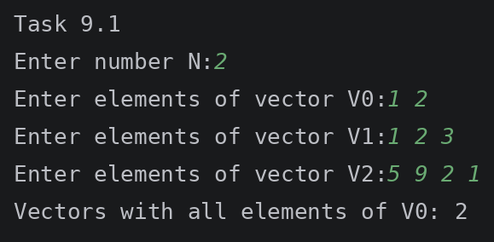 | 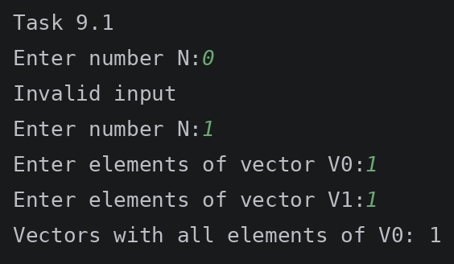
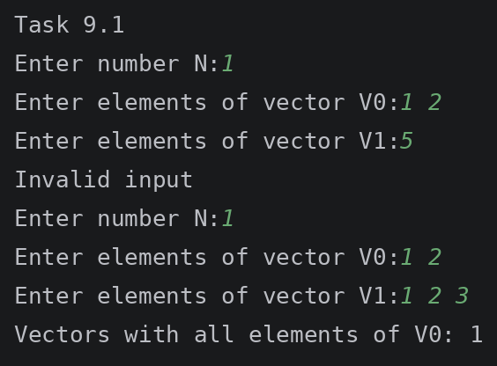

Задание 10

Задача 10.1. Подсчёт повторений элементов
Текст задачи
Дан вектор V. Определить количество повторений каждого числа в векторе V и вывести все различные элементы вектора V вместе с количеством их повторений (в порядке возрастания значений элементов); количество повторений выводить сразу после значения соответствующего элемента. Использовать вспомогательное отображение M (класс map), ключами которого являются различные элементы вектора V, а значениями — количество повторений этих элементов. При заполнении отображения M не использовать условные конструкции (достаточно операций индексирования [] и инкремента). Элементы вектора V (при заполнении отображения M) и элементы отображения M (при выводе полученных результатов) перебирать в цикле с параметром-итератором соответствующего контейнера.
Сигнатура функции:
std::map<int, int> countRepeats (const std::vector<int>& v);
Алгоритм решения
Пользователь вводит элементы вектора. Функция countRepeats перебирает вектор циклом с итератором и для каждого элемента выполняет m[*i]++. Если ключа в отображении ещё нет, оператор [] создаёт его со значением 0, поэтому условия не нужны. Затем отображение выводится циклом с итератором: i->first — элемент, i->second — количество повторений. Так как map хранит ключи упорядоченно, элементы выводятся по возрастанию. При неверном вводе программа выводит Invalid input и запрашивает данные этой задачи заново, пока они не будут введены правильно.
Тестирование
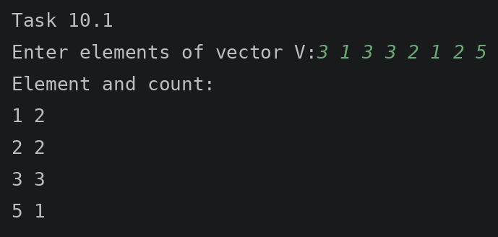 | 